Проверка управляющих программ на станке

V-STAR (угловая головка) со стойкой ЧПУ sin840d

в системе Vericut (v5.4).

Паспортные данные.

Стандартный конус HSK A63
Диапазон частот вращения 0 – 24000 об/мин
Мах. мощность 44 квт
Мах. вращающий момент 63 Н.м
Размеры стола 16000 х 2000 х 250
Размеры вакуумного стола 15300 х 2040 х 65.8
Расстояние от центра поворота до торца шпинделя 300
Расстояние между колоннами 3590
Инструментальный магазин 24 инструмента

Диапазон подачи:

X от 0 до 60 000 мм/мин
Y от 0 до 60 000 мм/мин
Z от 0 до 40 000 мм/мин
C от 0 до 10 об/мин
B от 0 до 10 об/мин

Рабочие перемещения от Xmch, Ymch, Zmch:

X -8400 +8000 C -400 + 400
Y -1100 +1100 B -110 +110
Z +50 +850

(от 0 до 50 по Z – не рабочая зона, торец шпинделя не может опускаться ниже 50 в вертикальном положении)
(от 0 до 350 по Z – не рабочая зона, центр торца шпинделя не может опускаться ниже 350 в горизонтальном положении т. е. при B=90 град.)

Инструмент вставляется в угловую головку, размеры которой жестко определены:

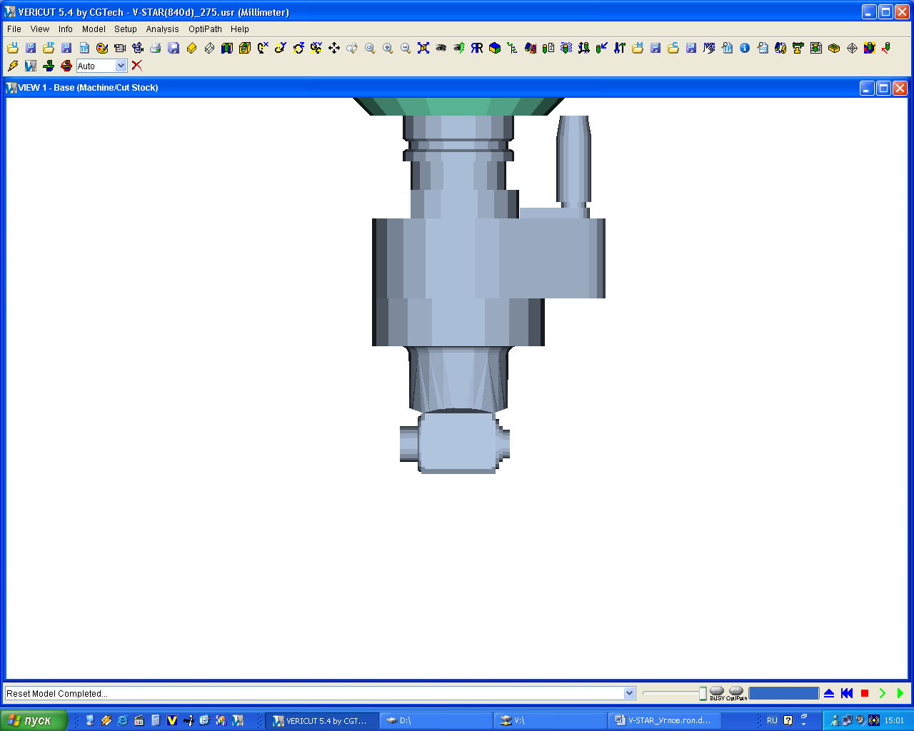 NSKA63-AG90-NBS6-185
(AG90-NBS6-185.mch)

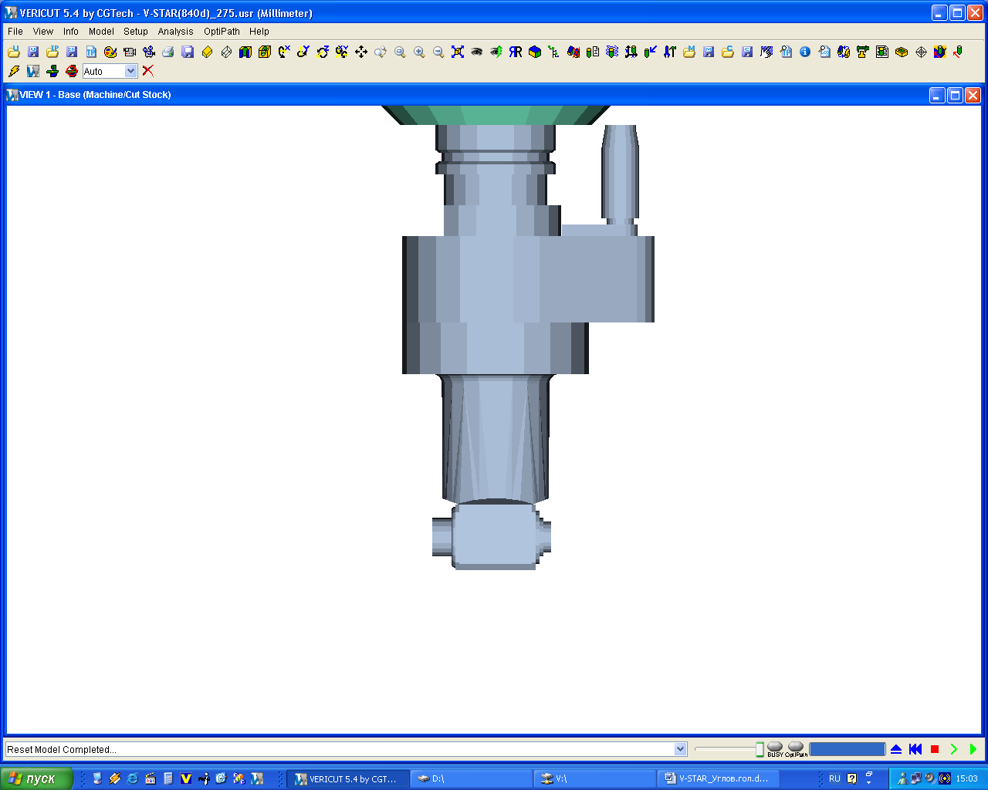 NSKA63-AG90-NBS6-215
(AG90-NBS6-215.mch)

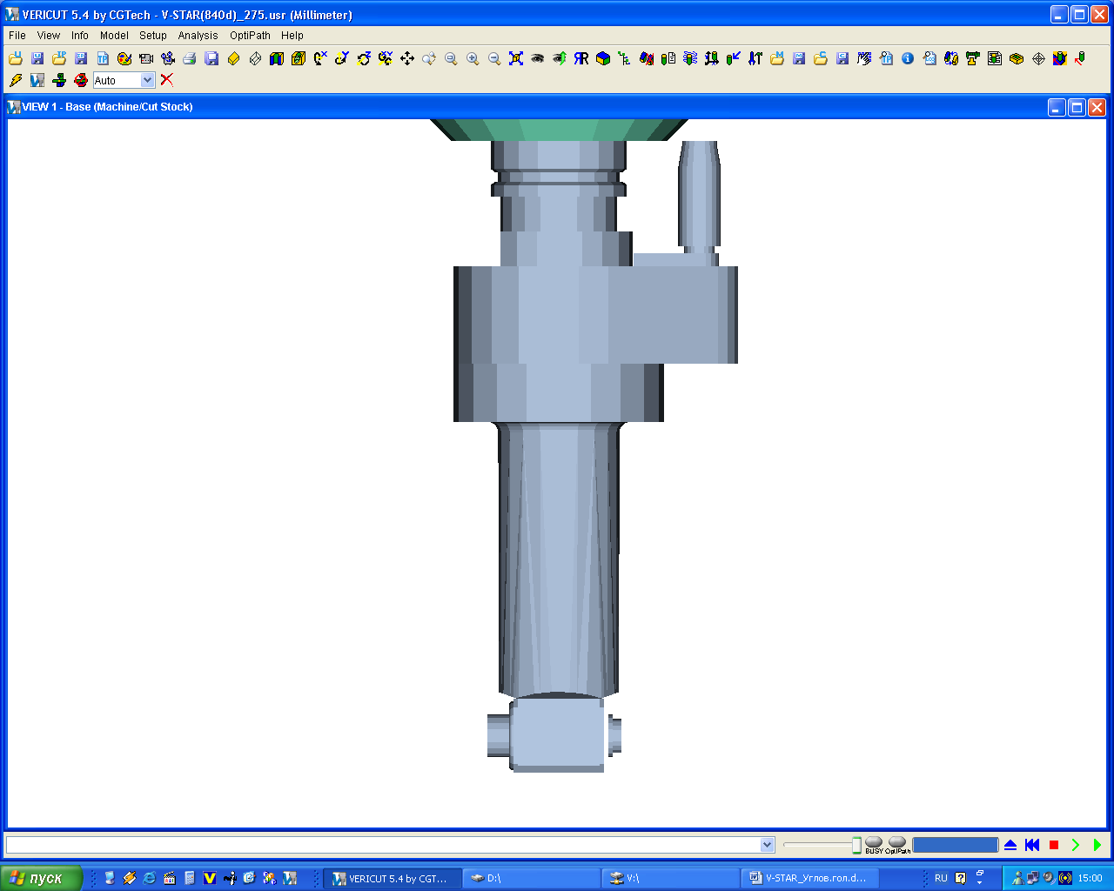 NSKA63-AG90-NBS6-275
(AG90-NBS6-285.mch)

по оси Z - расстояние от торца шпинделя до средней линии торца угловой головки
(меняется в зависимости от выбора угловой головки 185 или 215 или 275)

по оси X=33 (расстояние от угловой точки по средней линии до торца угловой головки).

!!! ОПИСАНИЕ СТАНКА НАХОДИТСЯ на \\FS_OPU \VERICUT_5.2\V-STAR_Углов.гол

Библиотека инструментов СПУ – на \\FS_OPU \Tools :

Tools1_drill.tls - свёрла и зенковки
Tools2_flat end mills.tls - цилиндрические фрезы
Tools3_bull end mills.tls - цилиндрические фрезы с радиусом скругления
Tools4_ball end mills.tls - шариковые фрезы
Tools5_barrel cutter.tls - бочкообразные фрезы
Tools6_cpecal tools.tls - специальные фрезы

!!! При загрузке станка всегда загружается библиотека
цилиндрических фрез (Tools2_flat end mills.tls).

Создание файла модели и/или заготовки в системе UNIGRAPHICS.

!!! В UNIGRAPHICSе сохранить файл перед выполнением пунктов I или II.

- Получение файла модели.
Погасить все дополнительные построения и оставить на экране только модель и рабочую систему координат.
Перенос модели и рабочей системы координат в абсолютную систему координат.
Меню:
Application → Assemblies
Меню:
Assemblies → Components → Reposition Component…→ Select All → OK →
“ иконка “ Snap Handles to WCS→ “ иконка “ Reposition (Переставить)→ выбрать систему координат (откуда) → OK → “ иконка “ абсолют CSYS (куда)→ OK → OK

Примечание:

Если модель получена зеркальным отражением, то вначале переносим координатную плоскость (DATUM), относительно которой отражали модель через меню:
Edit à Transform … à выбрать координатную плоскость на экране à OK à Reposition (Переставить) à выбрать систему координат (откуда) à OK à “ иконка “ абсолют CSYS (куда)à OK à MOVE à Cancel
а затем исходную модель (не “отраженную”) через меню:
Application → Assemblies → Components → Reposition Component…→ Select All → OK →
“ иконка “ Snap Handles to WCS→ “ иконка “ Reposition (Переставить)→ выбрать систему координат (откуда) → OK → “ иконка “ абсолют CSYS (куда)→ OK → OK

В результате, “отраженная” модель, правильно встанет в абсолютную систему координат.

- Получение файла заготовки.

Погасить все дополнительные построения и оставить на экране только заготовку и рабочую систему координат
Перенос заготовки и рабочей системы координат в абсолютную систему координат.
Меню:
Edit → Transform … → выбрать заготовку на экране → OK → Reposition (Переставить) → выбрать систему координат (откуда) → OK → “ иконка “ абсолют CSYS (куда)→ OK → Copy → Cancel

III. Получение файла модели и/или заготовки для системы VERICUT.

Меню:
File → Export → Poligon File… → выбрать папку для записи и ввести имя модели
(заготовки) → для модели в Triangle tol изменить точность изображения модели → OK → выбрать модель (заготовку) на экране → OK

ОБЯЗАТЕЛЬНО !!! восстановить модель (заготовку):

“ иконка “ UNDO или правая клавиша ” мыши” → UNDO

!!! Перед первой загрузкой системы VERICUT 5.2 на вашем компьютере, cмонтировать
диск под буквой V с папкой VERICUT.

Мой компьютер (правая клавиша “мыши”)→ Подключить сетевой диск …→ в окне Диск при помощи стрелки выбрать V → в окне папка ввести \\fs_opu \vericut
→ Готово

1. Последовательность действий для обработки детали:

  - File menu - загрузка станка и установка рабочей директории

File → Open → User… → раскрыть папку V → раскрыть папку Vericut_5.2 → перейти на папку V-STAR_Углов.гол, выбрать файл станка в зависимости от угловой головки
V-STAR(840d)_185.usr или VSTAR(840d)_215.usr или V-STAR(840d)_275.usr)→ OK

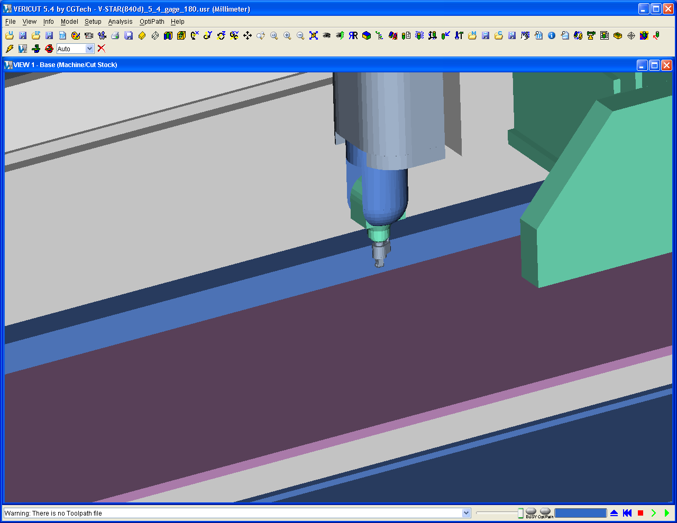

Автоматически загружаются:
- библиотека инструментов СПУ “ Tools2_flat end mills.tls ”,
- контрольный файл описания стойки ЧПУ “ sin840d_gage.ctl ” ,
- машинный файл описания станка “ AG90-NBS6-185.mch или AG90-NBS6-215.mch
или AG90-NBS6-285.mch ”.

Xmch, Ymch, Zmch – абсолютная система координат
Xcs, Ycs, Zcs – рабочая система координат детали для заготовки (CSYS)
При загрузке станка Xmch, Ymch, Zmch и Xcs, Ycs, Zcs совпадают (“привязка” к абсолютной системе координат)

Примечание:
Для перехода от одной угловой головки к другой:
1. В UG получить управляющие программы с новой угловой головкой
2. В Vericut в старом USR загрузить машинный файл описания станка с новой угловой
головкой
Setup → Machine → Open…→ раскрыть папку V → раскрыть папку Vericut_5.2 → перейти на папку V-STAR_Углов.гол, выбрать машинный файл описания станка с новой угловой головкой (AG90-NBS6-185.mch или AG90-NBS6-215.mch или
AG90-NBS6-285.mch)→ Open
3. Привести станок в начальное положение при помощи кнопки
4. Заменить управляющие программы новыми УП
5. Запустить обработку

File → Working Directory… → выбрать папку с УП-программами (двойной щелчок “мыши”)→ OK

  - Setup menu – создание библиотеки инструментов с длиной, определенной
в UNIGRAPHICS для конкретной детали

Setup→ Tool Manager…→ File → New→ Edit → Copy from…→ выбрать библиотеку фрез для копирования → Open → выбрать фрезу → Copy→ Edit → Paste→ удалить державку → ОБЯЗАТЕЛЬНО!!! ввести значение Z Offset, взятое в UNIGRAPHICS (смещение Z (Z Offset, например 29)) в Gage Offset (из примера 29)→ Browse…→ выбрать следующую библиотеку фрез для копирования и т.д. → File → Save As… → записать имя библиотеки для своей детали → Save…→ File → Close→ Yes

  - Model menu – загрузка заготовки

    - Загрузка заготовки (модели, используемой вместо заготовки), подготовленных в системе UNIGRAPHICS

Model → Model Definition…→ Active Component ( выбрать Stock ) →
Type (выбрать Model File) → Browse…→ Filter выбрать *.ply → выбрать заготовку (модель) → Open → Add
Заготовка (модель) появится на столе, “привязавшись” рабочей системой координат детали к абсолютной системе координат.
Поднять заготовку на высоту вакуумного стола (65.8) /приспособления по Z (если рабочая система координат находится не на основании заготовки, то к Z прибавить ещё и значение от основания заготовки до РСК), сдвинуть заготовку по X и Y, разместив заготовку на столе:
Position → ввести координаты смещения заготовки через пробел → OK
Например: 300 100 65.8

Загрузить модель для сравнения с обработанной деталью:
- Перейти в вид Workpies
Правая клавиша “мыши” → View Type → Workpies
2. Загрузить модель
Model → Model Definition…→ Active Component ( выбрать Disign) →
Type (выбрать Model File) → Browse…→ Filter выбрать *.ply → выбрать файл модели → Open → Add
Через Position совместить модель с заготовкой (ввести те же координаты смещения, что и для заготовки)

  - Setup menu – установка рабочей системы координат детали
(привязка детали к нулю станка)

Setup→ G-Code → Settings…→ Job Tables → Input Program Zero(Special Z) →
выделить Subsystem:1, Register 1, Values 0 0 0→ Add/Modify→
Values (XYZABCWUVABC) 0 0 0→ ввести координаты смещения заготовки из Position пункта 1.3.1 → Modify → Close→ OK

  - Setup menu – загрузка управляющей программы

Setup→ ToolPath… → Add…→ Filter выбрать *.mpf→ выбрать управляющую(ие) программу(ы) → OK→ в Tool ID отметить номера инструментов для каждой управляющей программы → OK

  - File menu – сохранение среды обработки детали
File → Save As …→ выбрать папку с номером детали, записать имя заготовки для своей детали → Save

!!! Обработка при помощи нижних правых кнопок

пуск УП - программы (Обработка всей программы)
пуск УП - программы по шагам ( Покадровая обработка )
останов УП - программы (Продолжение обработки по GO или STEP)
переход на начало обработки УП - программы (перемотка)
восстановление заготовки в первоначальном виде (удаление обработки)
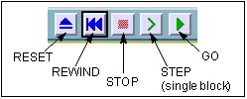

!!!!! VERICUT останавливает обработку на встречающихся в УП - программе
ошибках
Читать сообщения об ошибках в нижней панели экрана !!!!!

!!!!! Технология обработки (угол врезания, величина снимаемого слоя в зависимости от диаметра фрезы и т. д.) в VERICUT не проверяется

!!!!!!!!! Инструкция дорабатывается

